Unidad Número I

“Habilidades motrices básicas”

Objetivos del Aprendizaje: Demostrar habilidades motrices básicas de locomoción, manipulación y estabilidad.-

Definición de locomoción: Serie de movimientos que permiten desplazarnos de un lugar a otro. (Correr, caminar, Saltar, cuadrupedia y Rodar)

“Actividad”: Interpretar a través de Láminas y Dibujos en una carpeta, cada una de las habilidades correspondiente al patrón motor de locomoción.-

Ejemplo:

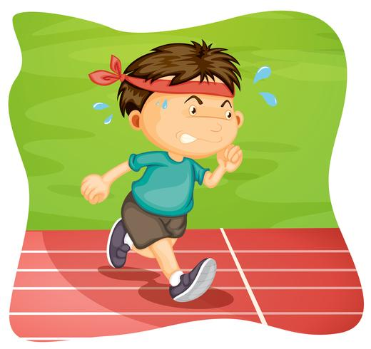

Definición de Manipulación: Acción que se realiza con las manos. (Lanzar, Atrapar, Recoger)

“Actividad”: Interpretar a través de Láminas y Dibujos en una carpeta, cada una de las habilidades correspondiente al patrón motor de Manipulación.-

Ejemplo:

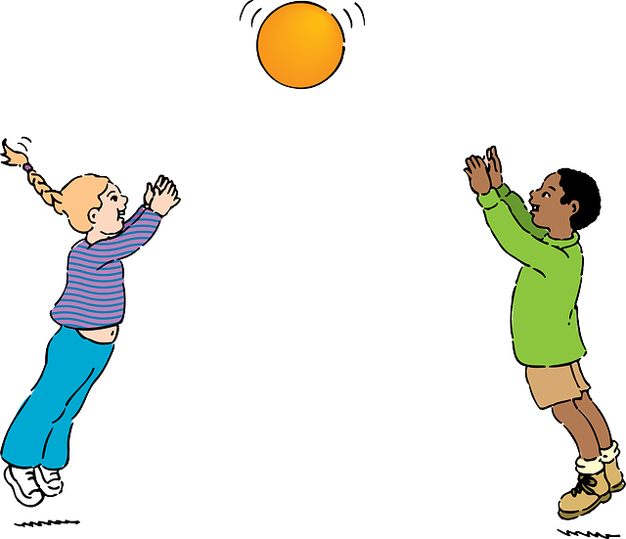

Definición de Equilibrio: Es la capacidad de realizar y controlar cualquier movimiento del cuerpo contra la ley de gravedad.

Actividad”: Interpretar a través de Láminas y Dibujos en una carpeta, cada una de las habilidades correspondiente al patrón motor de equilibrio.-

Ejemplo:

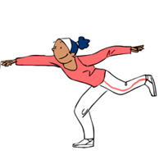

Orientación Espacial

Definición: Es La habilidad natural que tenemos todos para mantener la orientación del cuerpo y la postura en relación al espacio físico que nos rodea. Identificar lado derecho, izquierdo, dentro, afuera, arriba, abajo, lejos y cerca.-

Actividad”: Interpretar a través de Láminas y Dibujos en una carpeta, cada una de las habilidades correspondiente a

La Orientación y el espacio.

Ejemplo:

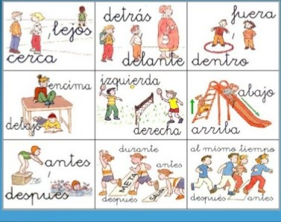

Vida Saludable

Es sinónimo de salud y felicidad plena que se puede conseguir adoptando conductas adecuadas tales como Dormir, comer sano y practicar ejercicio físico regularme.-

“Actividad”: Interpretar a través de Láminas y Dibujos en una carpeta, cada uno de los aspectos correspondientes a un estilo de vida saludable.

.